Комитет Ивановской области

по государственной охране объектов культурного наследия

_____________________________________________________________________________________________________________________________________________________

(наименование исполнительного органа государственной власти Ивановской области)

**ЗАРЕГИСТРИРОВАНО**

« » 2025 г.

Регистрационный №



**КОМИТЕТ ИВАНОВСКОЙ ОБЛАСТИ**

**ПО ГОСУДАРСТВЕННОЙ ОХРАНЕ ОБЪЕКТОВ КУЛЬТУРНОГО НАСЛЕДИЯ**

|  |  |
| --- | --- |
|  |  |

**ПРИКАЗ**

|  |  |  |
| --- | --- | --- |
| « » 2024 | г. Иваново | № |

О включении выявленного объекта культурного наследия «Ансамбль центра села Сараево: Казанская церковь» (Ивановская область, Приволжский район, с. Сараево) в единый государственный реестр объектов культурного наследия (памятников истории и культуры) народов Российской Федерации в качестве объекта культурного наследия регионального значения «Исторический центр села Сараево – вотчины генералиссимуса А.В. Суворова», 1775-1795 гг., сер. XIX в. (Ивановская область, Приволжский район, с. Сараево)

В соответствии с Федеральным [законом](consultantplus://offline/ref=24D996464547ABF6A53AC601681050E347B69EDD7B9A4D8F71742490589CF97AAD99EAD7FAk7sDF) от 25.06.2002 № 73-ФЗ «Об объектах культурного наследия (памятниках истории и культуры) народов Российской Федерации», результатами, полученными при проведении государственной историко-культурной экспертизы,

п р и к а з ы в а ю:

1. Включить выявленный объект культурного наследия «Ансамбль центра села Сараево: Казанская церковь» (Ивановская область, Приволжский район, с. Сараево) в единый государственный реестр объектов культурного наследия (памятников истории и культуры) народов Российской Федерации в качестве объекта культурного наследия регионального значения «Исторический центр села Сараево – вотчины генералиссимуса А.В. Суворова», 1775-1795 гг., сер. XIX в. (Ивановская область, Приволжский район, с. Сараево) (вид – достопримечательное место).

2. Утвердить границы территории объекта культурного наследия регионального значения «Исторический центр села Сараево – вотчины генералиссимуса А.В. Суворова», 1775-1795 гг., сер. XIX в. (Ивановская область, Приволжский район, с. Сараево) согласно приложению 1 к настоящему приказу.

3. Утвердить требования к осуществлению деятельности и к градостроительному регламенту в границах территории объекта культурного наследия регионального значения «Исторический центр села Сараево – вотчины генералиссимуса А.В. Суворова», 1775-1795 гг., сер. XIX в. (Ивановская область, Приволжский район, с. Сараево) согласно приложению 2 к настоящему приказу.

4. Отделу государственного надзора и учета объектов культурного наследия комитета Ивановской области по государственной охране объектов культурного наследия:

4.1. Уведомить заинтересованных лиц о принятии настоящего приказа;

4.2. В установленном порядке внести в Единый государственный реестр недвижимости сведения о границах территории объекта культурного наследия, указанного в настоящем приказе.

Председатель комитета

Ивановской области по

государственной охране

объектов культурного наследия А.А. Макаров

Приложение 1

к приказу комитета

Ивановской области

по государственной охране

объектов культурного наследия

от №

Границы

территории объекта культурного наследия регионального значения «Исторический центр села Сараево – вотчины генералиссимуса А.В. Суворова», 1775-1795 гг., сер. XIX в. (Ивановская область, Приволжский район, с. Сараево)

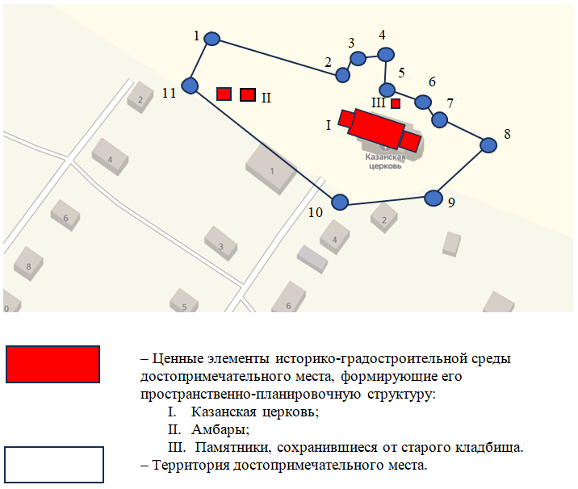

Координаты

характерных (поворотных) точек границы территории объекта культурного наследия регионального значения «Исторический центр села Сараево – вотчины генералиссимуса А.В. Суворова», 1775-1795 гг., сер. XIX в. (Ивановская область, Приволжский район, с. Сараево)

Система координат МСК-37

|  |  |  |
| --- | --- | --- |
| Номер поворотной точки | Координаты | |
| X | Y |
| 1 | 328317.45 | 2240762.04 |
| 2 | 328299.04 | 2240803.12 |
| 3 | 328304.05 | 2240804.98 |
| 4 | 328304.08 | 2240813.30 |
| 5 | 328295.71 | 2240814.01 |
| 6 | 328290.45 | 2240826.01 |
| 7 | 328288.08 | 2240827.77 |
| 8 | 328282.91 | 2240838.42 |
| 9 | 328267.91 | 2240826.63 |
| 10 | 328263.05 | 2240798.61 |
| 11 | 328297.26 | 2240755.74 |
| 1 | 328317.45 | 2240762.04 |

Приложение 2

к приказу комитета

Ивановской области

по государственной охране

объектов культурного наследия

от №

Требования

к осуществлению деятельности и к градостроительному регламенту в границах территории объекта культурного наследия регионального значения «Исторический центр села Сараево – вотчины генералиссимуса А.В. Суворова», 1775-1795 гг., сер. XIX в. (Ивановская область, Приволжский район, с. Сараево)

1. Функциональное назначение и ограничение использования территории (режимы использования):

– зона жилой застройки (при соблюдении санитарных и градостроительных норм);

– запрет на размещение рекламных конструкций в оконных проемах, крышевых установок и световых коробов на ценных в архитектурном отношении зданиях, сохранивших фасадные композиции;

– обеспечение возможности сохранения ценных элементов историко-градостроительной среды: (объекты I, II, III на схеме границ территории объекта культурного наследия) при строительстве и использовании подземных объектов и сооружений (в т. ч. применение мероприятий, обеспечивающих их защиту от динамических нагрузок, повышенной увлажненности, оползневых явлений);

– запрет на забивку свай и вибропогружение свай ближе 10 метров от ценных элементов историко-градостроительной среды (объекты I, II, III на схеме границ территории объекта культурного наследия);

– запрет на снос зданий, строений путем обрушений и взрывов;

– запрет на размещение мачтовых конструкций, спутниковых устройств, кондиционеров и ТВ-тарелок на фасадах, видимых с основных видовых точек;

– запрет на размещение перед лицевыми фасадами ценных элементов историко-градостроительной среды: (объекты I, II на схеме границ территории объекта культурного наследия) на расстоянии ближе 2 метров (включая лицевые части кровель) инженерно-технического оборудования (внешние блоки систем кондиционирования, антенны спутниковой связи, телефонные и электрические распределительные шкафы, опоры контактных сетей);

– запрет на установку на фасадах маркиз, затрагивающих архитектурные детали, а также изготовление маркиз из твердых материалов. При оформлении маркизы используется не более двух цветов. На маркизе допускается размещение логотипа или обозначения профиля деятельности организации;

– разрешается архитектурная подсветка зданий;

– разрешается размещение на фасадах вывесок из металла, камня, дерева или стекла в виде отдельно стоящих букв и знаков (логотипов) без подложки, с соблюдением композиционных осей фасада, единой горизонтальной оси размещения вывесок на протяжении фасада одного здания;

– разрешается проведение работ, направленных на обеспечение сохранности особенностей объекта культурного наследия, являющихся основаниями для включения его в единый государственный реестр объектов культурного наследия (памятников истории и культуры) народов Российской Федерации и подлежащих обязательному сохранению;

– разрешается реконструкция и ремонт объектов капитального строительства, хозяйственная деятельность - при условии сохранения особенностей достопримечательного места, являющихся основаниями для включения его в единый государственный реестр объектов культурного наследия (памятников истории и культуры) народов Российской Федерации и подлежащих обязательному сохранению

2. Планировочные характеристики территории (режимы строительства): запрет на изменение ценных элементов историко-градостроительной среды комплекса (объекты I, II на схеме границ территории объекта культурного наследия) путем пристроек к лицевым историческим фасадам.

3. Объемно-пространственные характеристики территории (режимы строительства): запрет на изменение высоты ценных элементов историко-градостроительной среды комплекса (объекты I, II на схеме границ территории объекта культурного наследия) и изменение формы кровель.

4. Архитектурно-стилистические характеристики пространства (градостроительные регламенты возможного нового строительства и реконструкции зданий, не обладающих признаками объектов культурного наследия, благоустройства территории и дизайна):

– объемно-композиционная структура зданий: близкие к прямоугольным в плане здания, без криволинейных очертаний, не выше двух этажей, с двускатной или вальмовой крышей основных объемов;

– конструкции и материалы отделки зданий:

поверхности стен – дерево, штукатурка с окраской;

запрещается использование разных цветов в пределах композиционно единой глади стен, однако возможно выделение цветом архитектурных деталей;

применение цветов вне основной цветовой гаммы стен зданий: №№ 1000, 1001, 1002, 1005, 1013, 1014, 1015, 3012, 4009, 3022, 3033, 5024, 6027, 6021, 6034, 7000, 7001, 7032, 7030, 7034, 7047, 7038, 8025 в соответствии с RAL Classic. Возможно применение белого цвета для выделения архитектурных деталей, а также серо-коричневого цвета RAL Classic 8019 (для изделий из металла – козырьков, крылец, перил, ограждений балконов и т.д.);

цвет оштукатуренных кирпичных столбов, пилонов должен совпадать с цветом фасада здания, к которому они примыкают; цвет металлических заборов, оград, ворот, калиток — RAL Classic 8019;

запрет на использование для облицовки фасадов зданий пластиковых и металлических материалов;

поверхности скатной кровли – металлический лист;

металлические козырьки решетчатого типа;

– архитектурная композиция фасадов: характерная для классицизма. При воссоздании хозяйственных построек (амбаров) возможны стилизации в духе народной архитектуры:

высота цоколя – не выше 1,0 м., поэтажное членение фасадов с высотой этажа не более 3,5 м.;

при остеклении проемов зданий и сооружений на фасадах применяется натуральный цвет стекла без окраски и цветового тонирования;

вертикальность окон (за исключением возможных квадратных и круглых чердачных), форма окон – прямоугольная, соосность оконных проемов;

уклон скатных крыш не менее 18о и не более 45о;

– элементы декоративного и инженерного решения фасадов:

фасадный декор и формы переплетов оконных рам и дверей, характерные для классицизма начала ХIХ в.:

цвет оконных рам и дверей – белый, коричневый, но один для всего здания;

отсутствие на лицевых фасадах зданий кондиционеров, накладных наружных рольставен и другого оборудования, заметного с основных видовых точек;

– дизайн малых архитектурных форм, благоустройство:

отсутствие объемных элементов инженерных сетей и другого оборудования (за исключением труб теплотрассы и столбов с проводами);

разрешается установка объектов внешнего благоустройства: малые архитектурные формы, сооружения монументального искусства, памятные и информационные знаки, выполненные в традиционных материалах: дерево, металл, кирпич в лицевой кладке или под штукатуркой, натуральный камень. Разрешается общее благоустройство территории;

запрещается устройство заборов, оград, ворот и калиток из гладких и профилированных металлических листов, пластиковых и композитных материалов, необработанной древесины (горбыля).

разрешается осуществление озеленения общественного пространства достопримечательного места насаждениями кустарникового типа и низкорослыми деревьями с применением газонного и цветочного покрытия открытых пространств.